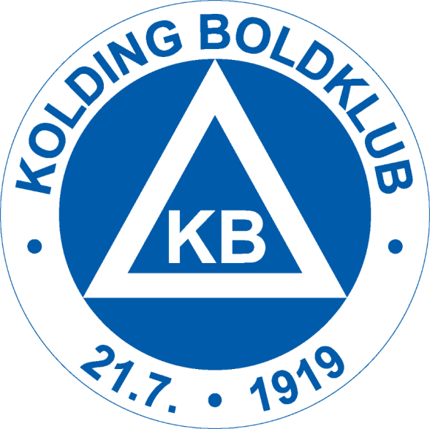

**STANDARDAFTALE for ulønnede trænere i KB**

Ved underskrivelsen af denne aftale har bestyrelsen i Kolding Boldklub, Mosevej 1, 6000 Kolding

og

Navn:

Adresse:

Mobil:

E-mail:

CPR nummer:

indgået aftale om, at træneren virker som ulønnet træner i Kolding Boldklub på følgende vilkår:

**§ 1 Aftaleperiode**

Trænerens funktionsperiode starter den og slutter den .

Aftalen er således tidsbegrænset.

Der er en gensidig prøvetid på 3 mdr.

En eventuel genforhandling af aftalen skal påbegyndes senest den_______ og være afsluttet senest den ______.

**§ 2 Opsigelse**

Ved gensidig aftale kan træneren fratræde ved halvsæsons afslutning eller helsæsons afslutning, også selvom kontraktperioden ikke er udløbet.

I tilfælde af, at klubben har betalt kursus - se punkt 13.

**§ 3 Betingelse for ansættelse**

Ansættelsen er betinget af, at der indhentes børneattest, hvis man har hold fra og med U15 og nedefter. Kontrakten træder først i kraft, når der forevises en børneattest uden anmærkninger.

Træneren er forpligtet til straks at underrette bestyrelsen, hvis forhold vedrørende børneattesten ændres.

**§ 4 Arbejdsopgaver**

Træneren skal træne og lede KB’s årgang . Cheftræner for hele afdelingen Ja…… Nej…. (sæt X)

Nærmeste foresatte er afdelingsleder for -afdelingen. Alle henvendelser vedr. trænergerning, forældresamarbejde, kontakt til bestyrelse skal foregå via afdelingslederen.

**§ 5 Ansvarsområder**

Træneren er ansvarlig for, at spillerne bliver trimmet og motiveret igennem hele året, hvad enten det er på træningsbanen, under kamp eller mellem turneringer.

Det er trænerens ansvar, at spillertruppen plejes i bedste henseende med fokus på KB´s spillerudviklingsprogram ”Den blå tråd”. Træneren er forpligtet til at læse Kolding Boldklubs trænermanual.

Træneren er bekendt med, at der løbende foregår en udvikling af Kolding Boldklub. Derfor skal træneren til enhver tid følge klubbens værdigrundlag, herunder evt. licenskrav og i øvrigt de vejledninger, der kommer fra bestyrelsen.

Træneren holder sig selv orienteret omkring klubbens retningslinjer. Dette sker via klubbens hjemmeside og KlubOffice, hvortil der udstedes en adgangskode ved ansættelsen.

Det er trænerens ansvar at modtage trænere, spillere, og ledere fra modstanderklubben, når der spilles turneringskamp på Kolding Boldklubs anlæg. Træneren skal ligeledes påvise omklædningsfaciliteter, hvor modstanderklubben skal foretage omklædning.

Ligeledes skal træner sørge for at de faciliteter, der anvendes i klubben, bl.a. omklædningsrum, mødelokaler, tøj- og boldrum mm. holdes rene og ryddelige. (Holdleder kan med fordel udpeges af cheftræneren til dette).

Efter endt træning skal træningsbanen med dertil hørende mål efterlades som anvist på udleveret banekort.

Det er trænerens ansvar, at spillerne på holdet er lovlige, og at klubben dermed overholder DBU’s love og regler inden for området. Træneren skal sørge for at spillere bliver ind- og udmeldt, og at alle har deres spillercertifikat eller fodboldpas.

**§ 6 Arbejdssted**

Trænerens faste træningssted/hjemmebaneanlæg er KB's anlæg på Mosevej, Brændkjærskolen eller Peter Tofts vej i Kolding. Træneren skal også følge holdet i forbindelse med kampe på udebane, stævner m.v.

**§ 7 Arbejdstid**

Trænerens arbejdstid er som udgangspunkt de faste træningstider, turneringskampe, stævner m.v. Derudover må træneren påregne hjemmearbejdsdage i form af forberedelse til træning og kamp m.v.

Træneren har pligt til at indkalde samt møde op til forældremøder, som fastlægges efter behov.

Træneren skal påregne at hjælpe til ved klubbens faste arrangementer som eksempelvis ved skolefodboldstævnet, Smurfit/Kappa Cup, og årligt deltage i to trænermøder for alle trænere og bestyrelsen.

**§ 8 Ferie**

Afholdelse af ferie aftales løbende mellem Kolding Boldklub og træner.

Træneren skal holde sin hovedferie udenfor de perioder, hvor DBU’s hovedturnering forløber.

**§ 9 Loyalitetspligt**

Som træner i Kolding Boldklub skal man varetage sine arbejdsopgaver loyalt og engageret.

Trænere må ikke uden klubbens godkendelse træne andre hold i samme sportsgren.

**§ 10 Skattefri godtgørelser eller udlæg efter regning**

Kolding Boldklub refunderer efter forudgående aftale udgifter i forbindelse med trænerhvervet i Kolding Boldklub.

Til dækning af udokumenterede udgifter til køb, vask og vedligeholdelse af sportstøj, til dækning af telefon- og internetudgifter og til dækning af udgifter til f.eks. kontorartikler, porto og møder udbetales der efter de til enhver tid gældende skatteregler.

Max kr. __________ pr. år.

Til dækning af kørselsudgifter betales der efter statens takster.

Max kr. pr. år.

De skattefri godtgørelser på __________ for de første 6 mdr. udbetales **senest 1. august.**

De skattefri godtgørelser på __________ for de sidste 6 mdr. udbetales **senest 1. februar det følgende år.**

**Støttemedlem i Kolding Boldklub? Ja Nej Kontingentet er 500 kroner årligt.**

Træneren skal i forbindelse med udbetalingen af skattefrigodtgørelse, udlæg m.v. fremlægge et specificeret dokument til brug for klubbens bogholderi **inden 30. juni og 31. december.** Dokumentet ligger på Kolding Boldklubs hjemmeside.

**NB! Hvis fristen for indsendelse af dokumentet ikke overholdes, bortfalder udbetalingen.**

**§ 11 Trænerens kompetence til at indgå aftaler med tredjemand**

Træneren kan ikke uden bestyrelsens forudgående godkendelse forpligte klubben økonomisk i forhold til tredjemand.

Træneren kan ikke indgå samarbejde med andre klubber/organisationer uden KB's forudgående godkendelse.

**§ 12 Sponsoraftaler m.v.**

Træneren er forpligtet til at bære klubbens sportsbeklædning samt bruge det udstyr, som klubben stiller til rådighed.

Træneren kan ikke indgå individuelle sponsoraftaler uden bestyrelsens godkendelse.

**§ 13 Kurser**

Hvis derer aftalt, at træneren skal gennemgå Kolding Boldklubs kursusprogram i henhold til licensbetingelser samt kursusrækken DBU’s Holdninger & Handlinger. Kurser skal være lagt ind i et kursusforløb med nærmeste foresatte.

Varighed af kontrakt i henhold til de af KB betalte kurser:

C-Kursus: 1 års kontrakt efter bestået kursus.

B1-Kursus: 2 kontrakt efter bestået kursus.

B2-Kursus: 3 års kontrakt efter bestået kursus.

A-Kursus: 4 års kontrakt efter bestået kursus.

Hvis træneren ønsker at opsige samarbejdet i indeværende periode, tilbagebetales kursusgodtgørelse, som er betalt fra klubbens side. Afbrydes en trænerkontrakt i utide, tilbagebetales efter nærmere aftale restbeløbet for kurset til klubben.

**§ 14 Materialer**

Der udleveres materiale i henhold til bilag, som underskrives. Udleveret materiale (spillersæt/nøgler) tilbageleveres ved afslutning af denne kontrakt. Ved manglende tilbagelevering fratrækkes anskaffelsesprisen i lønnen. Der er både under og efter ansættelsen erstatningspligt ved tab af systemnøgler.

Materialer, der slides, udskiftes løbende. Kontakt materialemanden.

**§ 15 Andre forpligtelser**

Klubben stiller efter kontraktunderskrivelsen en trænerpakke til rådighed for træneren. Trænerpakken leveres tilbage til klubben ved ophør af kontrakten.

|  |  |  |
| --- | --- | --- |
| Kolding, den |  | Kolding, den |
|  |  | Formandens underskrift |
| Trænerens underskrift |  | Kassererens underskrift |